KẾ HOẠCH DẠY HỌC
MÔN TOÁN
Bài 4: MI – LI - MÉT (Tiết 2)
Tiết 7; Lớp 3A; Thời gian thực hiện: Ngày 16 / 9/ 2025

I. YÊU CẦU CẦN ĐẠT
- Biết mi – li – mét là một đơn vị đo độ dài; đọc, viết tên, kí hiệu của nó; biết 1cm = 10mm.
- Thực hiện được các phép tính với các số đo kèm theo đợn vị đo là mi-li-mét.
- Vận dụng giải quyết các vấn đề thực tế trong cuộc sống.
- Thực hành đo một số đồ vật với đơn vị đo mi-li-mét.
- Chủ động học tập, tìm hiểu nội dung bài học. Biết lắng nghe và trả lời nội dung trong bài học.
- Có ý thức giúp đỡ lẫn nhau trong hoạt động nhóm để hoàn thành nhiệm vụ.
II. ĐỒ DÙNG DẠY HỌC
1.GV: - Kế hoạch bài dạy, bài giảng Power point.
- SGK và các thiết bị, học liệu phụ vụ cho tiết dạy.
2. HS: SGK, vở

III. CÁC HOẠT ĐỘNG DẠY HỌC CHỦ YẾU
TG | HOẠT ĐỘNG CỦA GIÁO VIÊN | HOẠT ĐỘNG CỦA HỌC SINH
3’ | 1. Hoạt động mở đầu
 | - GV tổ chức trò chơi “Hộp quà bí mật” để khởi động bài học.  + Câu 1: Bạn cho cô và cả lớp biết 1cm bằng bao nhiêu mm?  + Câu 2: Hãy cho cô biết 1 quyển sách có độ dày 30mm và 1 quyển có độ dày 3cm thì hai quyển đó có độ dày như thế nào?  - GV Nhận xét, tuyên dương.  - GV kết nối vào bài mới: Vậy chúng ta đã được biết thêm 1 đơn vị đo độ dài mi-li-mét. Để thực hiện được các phép tính như nào ta vào tìm hiểu của bài hôm nay: Bài 4: Mi-li-mét (tiết 2)  - GV ghi bài bảng | - HS tham gia trò chơi  + HS trả lời theo ý hiểu của mình.  - HS lắng nghe.  - HS nhắc lại
28’ | 2. Hoạt động luyện tập, thực hành
 | Bài 2: Số  - Gọi HS đọc YC bài.  - Bài yêu cầu làm gì?  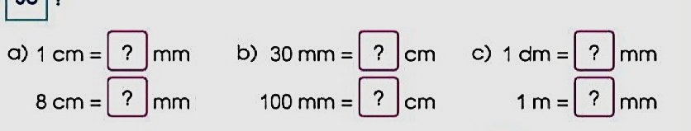  - GV yêu cầu HS quan sát nêu kết quả  - GV gọi đại diện lên chia sẻ  - Yêu cầu HS nhận xét  - GV nhận xét tuyên dương  a) 1cm = 10mm, b) 30mm = 3cm,  8cm = 10mm, 100mm = 10cm,  c) 1dm = 100mm,  1m= 1000mm  => GV chốt: Biết được mối liên hệ giữa đơn vị đo độ dài mi-li-mét và xăng-ti-mét, mi-li-mét và mét  Bài 3. Chọn đơn vị đo độ dài (mm, cm, m) để đặt vào ô ? cho thích hợp ?  - Gọi HS đọc YC bài.  - Bài yêu cầu làm gì?  - GV yêu cầu HS thảo luận nhóm bàn  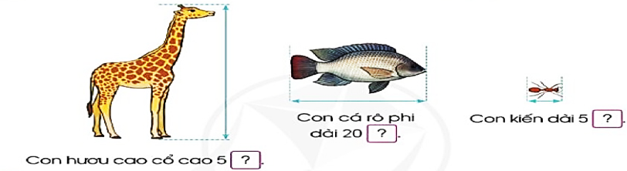  - GV gọi đại diện lên chia sẻ  - Yêu cầu HS nhận xét  - GV nhận xét, tuyên dương  + Con hươu cao cổ cao 5 m  + Con cá rô phi dài 20 cm  + Con kiến dài 5 mm  - GV chốt bài: Nhận biết được các đơn vị đo độ dài đã học. | - HS đọc yêu cầu bài tập  - HS quan sát và nêu kết quả  - HS chia sẻ bài  - HS nhận xét, bổ sung  - HS lắng nghe  - HS đọc yêu cầu bài tập  - HS trả lời  - HS thảo luận nhóm bàn  - HS chia sẻ bài  - HS nhận xét, bổ sung  - HS lắng nghe
4’ | 3. Hoạt động củng cố và nối tiếp
 | ? Qua bài học hôm nay các bạn nhận biết thêm được điều gì?  - GV Nhận xét, tuyên dương.  - GV nhận xét tiết học  - GV dặn dò: Về chuẩn bị bài tiết 2. | - HS nêu ý hiểu của mình.
IV. ĐIỀU CHỈNH SAU BÀI DẠY
.................................................................................................................................
.................................................................................................................................
......................................................................................................................

